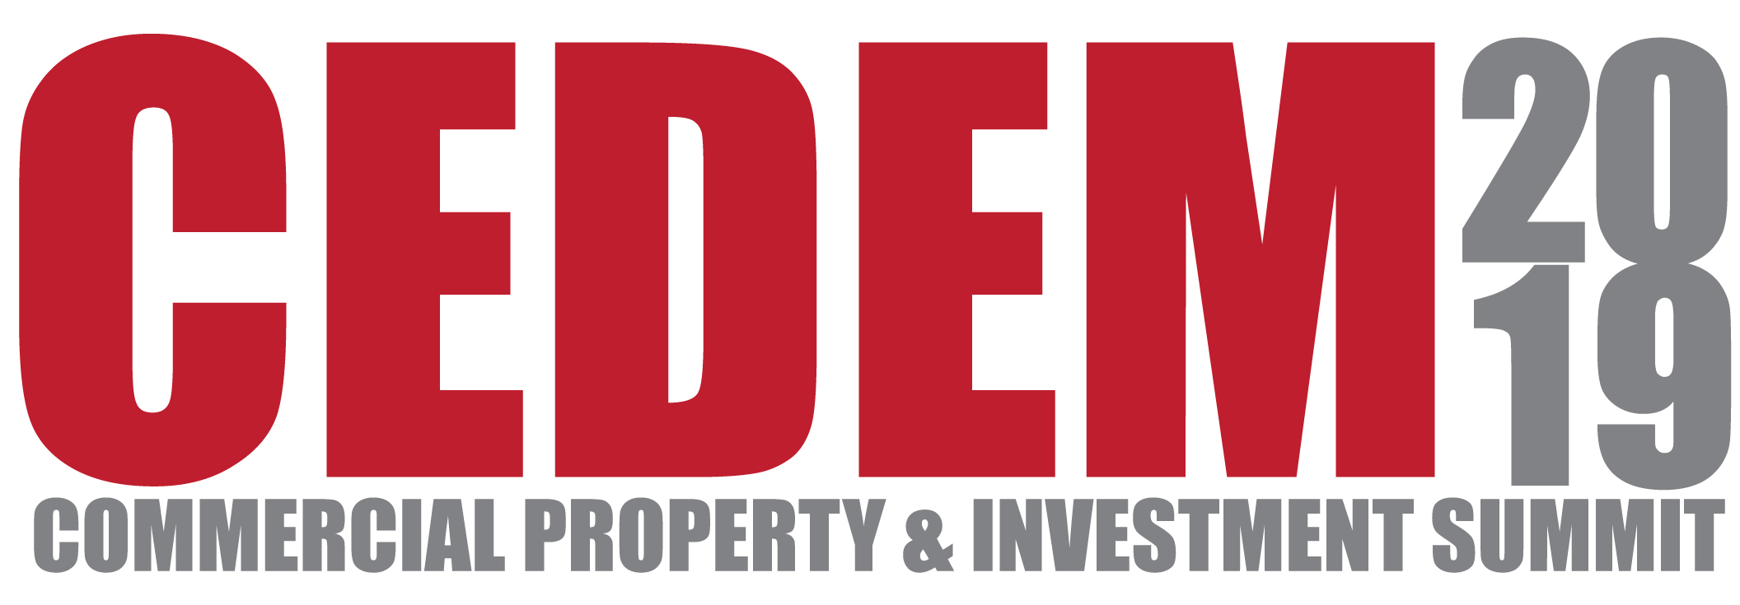

TISKOVÁ INFORMACE 18. září 2019

BLÍŽÍCÍ SE MEZINÁRODNÍ KONFERENCE CEDEM V PRAZE:

TRENDY, KTERÉ HÝBOU REALITNÍM TRHEM V ZEMÍCH CEE

- Růst evropské ekonomiky zpomaluje. Jde o moment, na který investoři čekali?
- Postkrizový hospodářský zázrak v Evropě: zpátky na zem
- Je transparentnost pro developery v Praze tou správnou strategií?
- Pražské ceny vlastnického i nájemního bydlení se vymkly kontrole. Co s tím?
- Jsou města připravena na budoucnost online nakupování?
- Potřebuje Evropa svůj vlastní „Nový zelený úděl“?

Ve středu 25. září se ve Slovanském domě v Praze uskuteční jubilejní 20. ročník konference CEDEM. Mezinárodní summit zaměřený na komerční nemovitosti a investice si za uplynulá léta vybudoval renomé nejen v tuzemsku, ale i v celé střední a jihovýchodní Evropě. Letošní ročník prostřednictvím interaktivních panelových diskuzí zanalyzuje současnou situaci na realitním trhu a rozebere možné dopady zpomalující ekonomiky na toto odvětví. Konference se zúčastní investoři, developeři, finančníci a další přední odborníci trhu nemovitostí. Mezi řečníky jsou klíčoví aktéři tohoto oboru z ČR i celé Evropy. Jednacím jazykem je angličtina. Na CEDEM se lze přihlásit prostřednictvím registračního formuláře na http://cedem.cijeurope.com/.

Růst evropské ekonomiky zpomaluje. Jde o moment, na který investoři čekali?

Letošní konference začne úvodním slovem o současném stavu české i evropské ekonomiky a aktuální kondici realitního trhu v regionu CEE. Nynější situace nastoluje řadu otázek ohledně budoucího vývoje a vyvolává spekulace o přicházející finanční krizi. Měli bychom se zadlužením evropských zemí znepokojovat? Anebo věřit, že zpřísnění bankovních podmínek pro získání úvěrů nás před obdobnými důsledky, který plynuly z poslední krize, ochrání? A mohl by konec konjunktury zpomalit ekonomiku pouze do té míry, že by u investorů s dostatkem likvidity naopak vyvolal novou vlnu investic do nemovitostí v zemích střední a východní Evropy?

Postkrizový hospodářský zázrak v Evropě: zpátky na zem

Letošní rok bude pro evropskou ekonomiku již sedmým rokem růstu v řadě. Je zde však velké ALE: rozdíl mezi evropskými a americkými úrokovými sazbami se stále zvětšuje a o brexitu máme ještě méně jasno než po referendu. I když se zdá, že žádná z těchto nejistot lokální ani institucionální investory zatím neodrazuje, může se jednat o jejich poslední šanci? Druhá panelová diskuze mimo jiné napoví, kolik lokálních investorů ještě lze očekávat a zda invaze nyní velmi aktivních jihokorejských investorů bude pokračovat.

Je transparentnost pro developery v Praze tou správnou strategií?

V minulosti o sobě developeři často chtěli mluvit co nejméně. Obávali se totiž protestů různých místních sdružení, která by realizaci jejich nových projektů mohla dlouho protahovat nebo dokonce zastavit. Tento trend se ale postupně mění. Nová politická garnitura na pražském magistrátu podporuje vzájemnou diskuzi mezi obyvateli, developery a úředníky. Projektů s klíčovým významem pro město přibývá a s tím i jejich prezentace na veřejných fórech či vystavování v prostorách Centra architektury a městského plánování (CAMP). Je to správný směr? Podaří se provést nezbytné změny ve stavebním zákoně tak, aby se zkrátil schvalovací proces nových staveb? A mohou se developeři spolehnout na nový přístup politiků, jejichž rétorika je nyní mnohem přátelštější než dříve?

Pražské ceny vlastnického i nájemního bydlení se vymkly kontrole. Co s tím?

Reforma stavebního zákona je bezpodmínečně nutná. Důvody strmého růstu ceny bydlení jsou však mnohem komplikovanější než pouhá byrokracie kolem schvalování nových staveb. Byt do osobního vlastnictví se střední třídě neustále vzdaluje – a spolu s tím rostou i nájmy. Jak si Česká republika stojí v porovnání s Evropou? A co je možné udělat pro zpomalení tohoto negativního trendu v Praze? Tato a další související témata rozeberou panelisté na úvod odpolední části konference.

Jsou města připravena na budoucnost online nakupování?

Objem zboží, který spotřebitelé nenakupují v kamenných obchodech, ale přes internet, stále roste. Ve světě online nákupů pro jejich expedici neexistuje pouze jediné ideální řešení. Pokud toto odvětví čeká dlouhodobý růst, jsou města připravena na dopravní obtíže a problémy s parkováním, které mohou pravidelné dodávky zboží působit? Jaká řešení vyvíjejí evropské metropole, aby dokázala této nové výzvě čelit? A která z nich lze uplatnit v Praze?

Potřebuje Evropa svůj vlastní „Nový zelený úděl“?
Poslední panel CEDEMu se zaměří na otázky dopadu komerčních nemovitosti na životní prostředí a klimatické změny. Když starosta New Yorku Bill de Blasio nedávno volal po zákazu výstavby nových mrakodrapů s poukázáním na to, že produkují příliš mnoho emisí škodlivého oxidu uhličitého, vyvolal tím velkou polemiku. Ale jsou certifikáty LEED a BREEAM opravdu tím nejlepším, čeho můžeme dosáhnout? Anebo je potřeba – stejně jak to aktuálně probíhá v automobilovém průmyslu – vyvinout nové metody a technologie, které by zlepšily uhlíkovou stopu stávajících i budoucích budov?

Konferenci pořádá vydavatelství Roberts Publishing Media Group ve spolupráci s časopisem CIJ, jehož šéfredaktor Robert McLean bude také moderátorem akce.

DISKUTUJÍCIMI PANELISTY NA konferencI CEDEM BUDOU NAPŘÍKLAD:
(Úplný seznam řečníků je k dispozici na https://cedem.cijeurope.com/.)

Jakub Holec, Managing Director, 108 Agency
Tomáš Kadeřábek, Managing Director, Asociace developerů
Róbert Sninčák, Head of Asset Management for CEE, CBRE Global Investors
Jana Vlková, Director Workpace Advisory, Colliers International
Remon Vos, CEO, CTP
Lukáš Kovanda, Chief Economist, CZECH FUND
Lukáš Ferkl, Manager of University Centre for Energy Efficient Building, ČVUT
Petr Hána, Deloitte
Tomáš Pardubický, Director, FINEP
Jakub Gajdoš, Investment Manager, Generali
Petr Bouchal, Head of Strategy and Development Office, IPR Praha
Troy Javaher, Managing Partner, Lincoln Property Company
Viťa Vala, Principal, Luka Living
Pavel Streblov, Business Director Commercial Real Estate, Penta Real Estate
Magdalena Szulc, Business Unit Director - Central Europe , SEGRO
Prokop Svoboda, Managing Partner, Svoboda & Williams
Pavel Sobíšek, Chief Economist, UniCredit Bank
Roland Bebčák, Partner, White Star Real Estate
Bryan Wilson, Partner, Wilsons
Zuzana Chudoba, Head of Real Estate, YIT
Peter Noack, CEO, Zeitgeist Asset Management

Více informací:
http://cedem.cijeurope.com/

CEDEM
Robert McLean, Robert Fletcher
mclean@cijeurope.com, fletcher@cijeurope.com

Crest Communications
Kamila Čadková, Denisa Kolaříková, tel.: 731 613 609, 731 613 606
kamila.cadkova@crestcom.cz, denisa.kolarikova@crestcom.cz

